- 本因子测试接口工具（代码模板：FactorTester_Templay.py）供研究员进行基础因子的测试。因子的测试程序配置在meta1上，不会占用本地资源。本接口工具读取程序员的本地因子文件，并将Polars dataframe格式的因子通过socket发送至meta1，待服务器测试完毕后，将测试报告(svg格式）、结果指标(xlsx格式）和因子收益时间序列(parquet格式）发送返回并存储至本地。

- 具体代码参考代码模板和样例代码（FactorTester_Sample.py）。研究员只需要补充代码段以读取自己的本地因子，并将其格式转化为服务器端程序要求的格式，包含：
  - 日期列（str，YYYYMMDD格式），名称为TRADE_DT或date
  - 股票代码列（str，如000001.SZ），名称为WINDCODE或header
  - 因子列（可以多列），列名为因子名，注意t日的因子值应当在t日收盘可交易（一般为t-1日盘后生成）

- 主要测试参数：
  - start_date，测试起始时间
  - end_date，测试结束时间
  - out_of_sample_start，样本外起始时间，主要用于对因子样本外跟踪的场景，如果设定此参数且之后的SINGLE_INTERVAL参数为False，部分返回图表（如因子多头收益、因子多空收益、因子分档收益等）会根据[start_date, out_of_sample_start]和[out_of_sample_start, end_date]这两个时间区间进行分别测试和展示以供对比
  - EXPORT_SVG，如为True，将返回svg格式的包含多张图的报告存储到本地
  - EXPORT_EXCEL，如为True，将返回xlsx格式的表格文件，在多个sheet中分别包含因子的各项指标（如多空年化收益和sharpe比率、因子IC、因子分档收益，等等）
  - EXPORT_PARQUET，如为True，将返回因子的多空收益、多头收益及powerRank组合收益的时间序列，以parquet文件的格式存储到本地
  - SINGLE_INTERVAL，如为True，按照[start_date, end_date]进行全样本测试，否则根据[start_date, out_of_sample_start]和[out_of_sample_start, end_date]这两个时间区间进行分别测试和展示以供对比
  - RET_TYPE = ‘ret’（原始收益）或'pureret'（纯净收益），之后的版本还会再增加基于开盘价、vwap的原始收益和纯净收益
  - TEST_BASIC_FEATURES，如为True，测试结果将包含因子的基础指标如：
    - 因子覆盖度
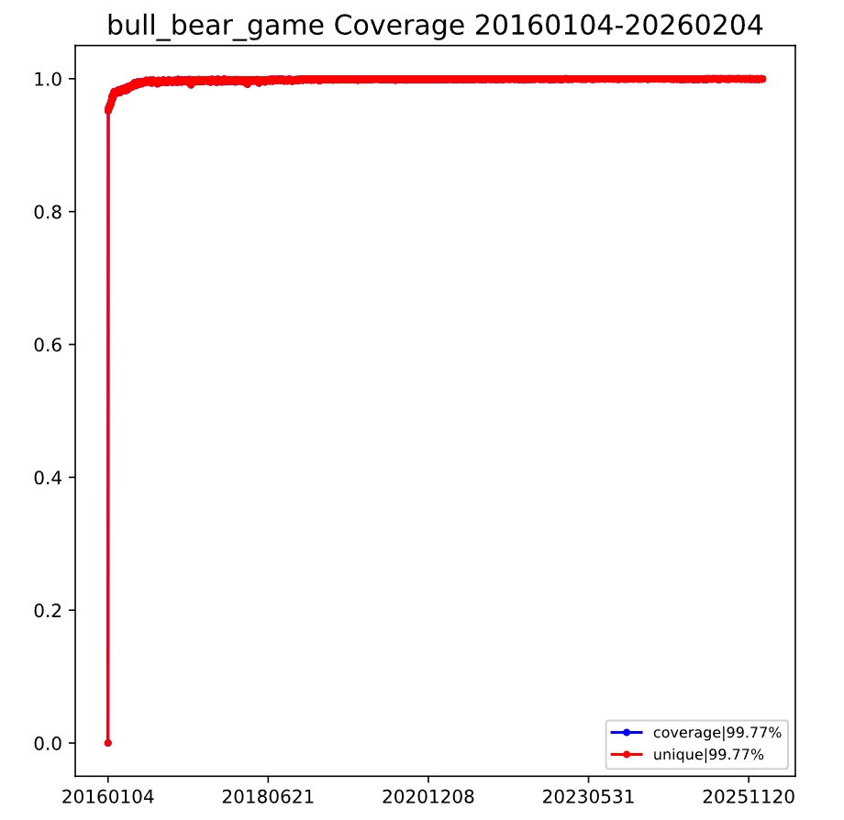
    - 因子分布
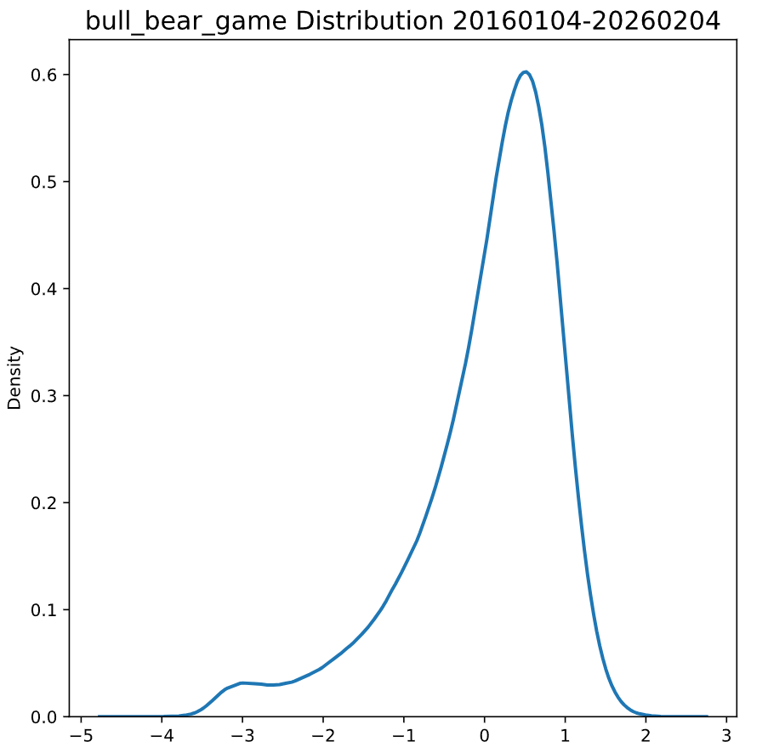

    - 因子自相关
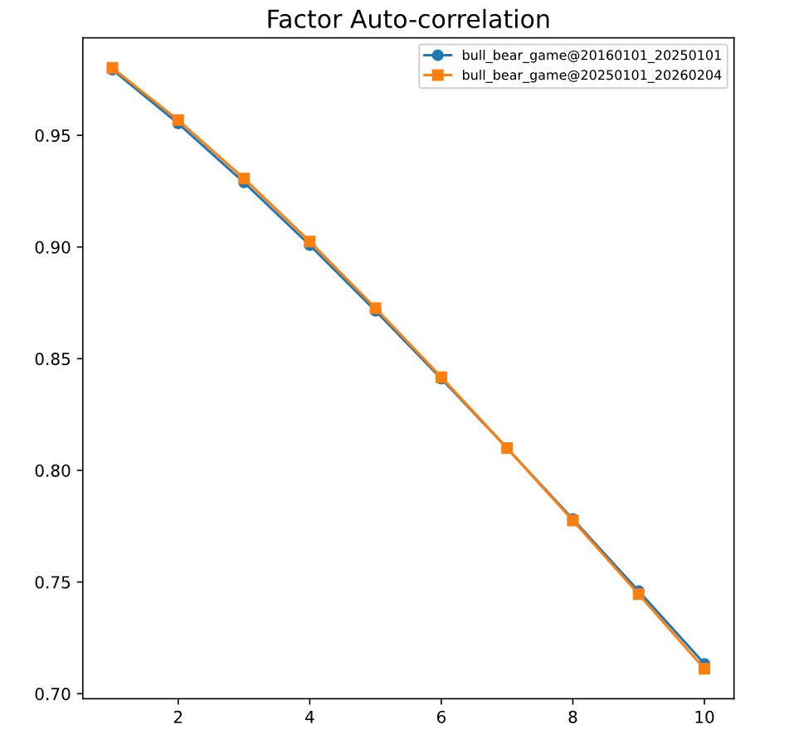

  - TEST_BASIC_RETURN，如为True，测试结果将包含因子收益相关指标如：
    - 因子IC和IC decay
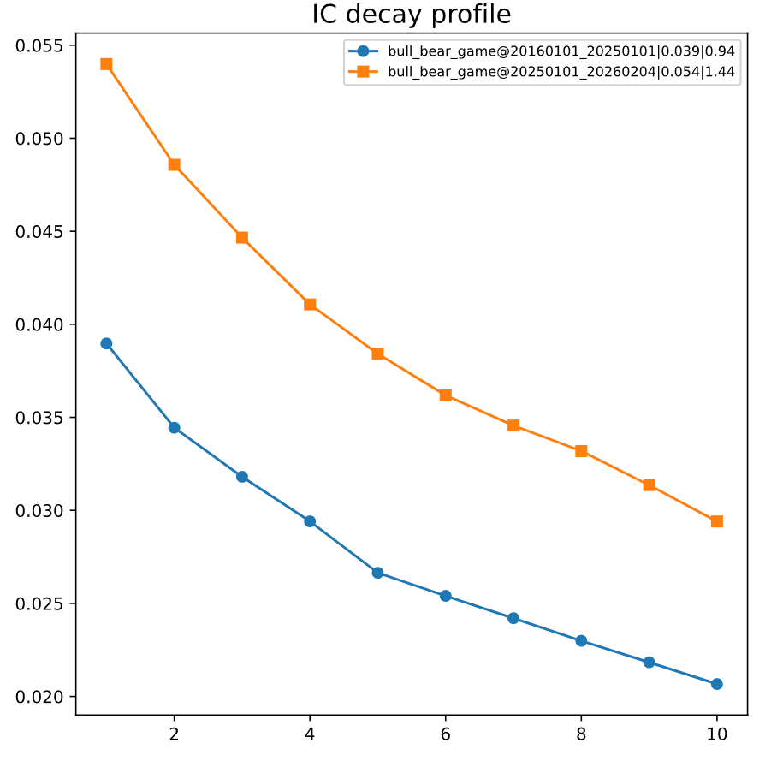
    - 因子回归收益率
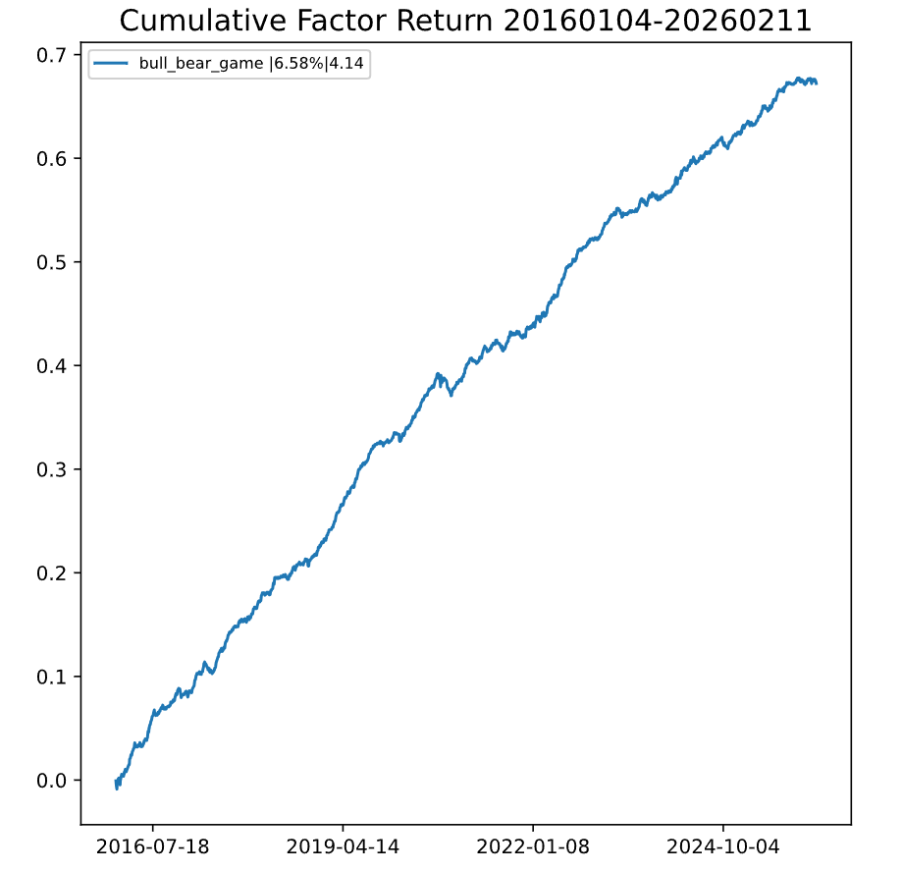
    - 因子多头（减基准）和多空收益率
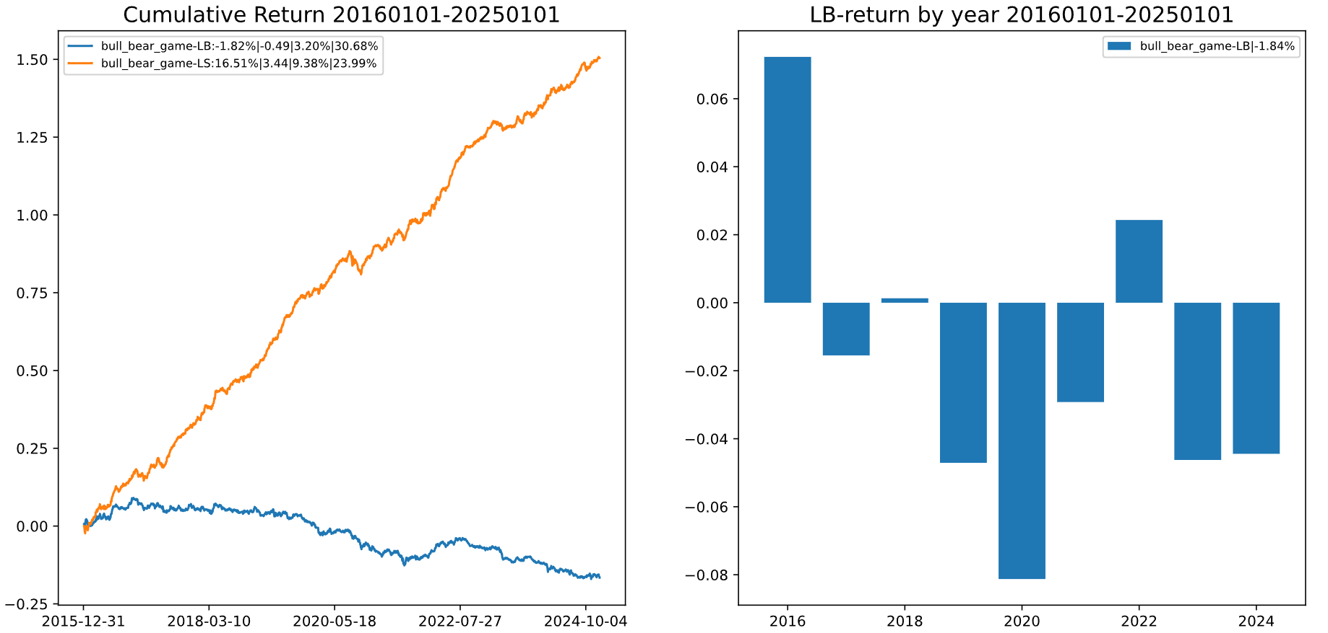
    - 因子powerRank组合多头（减基准）收益率
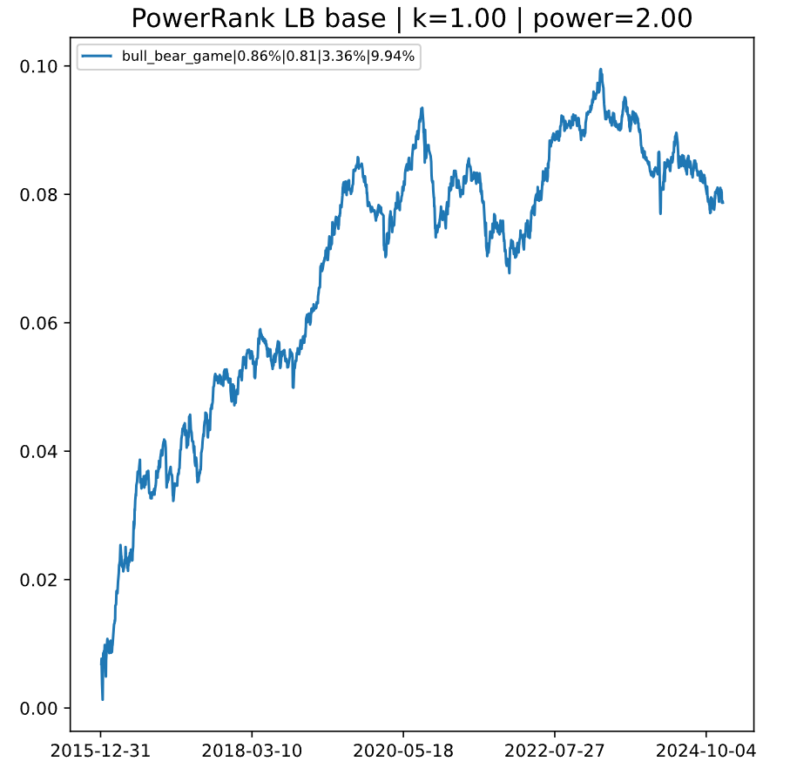
    - 因子分档收益
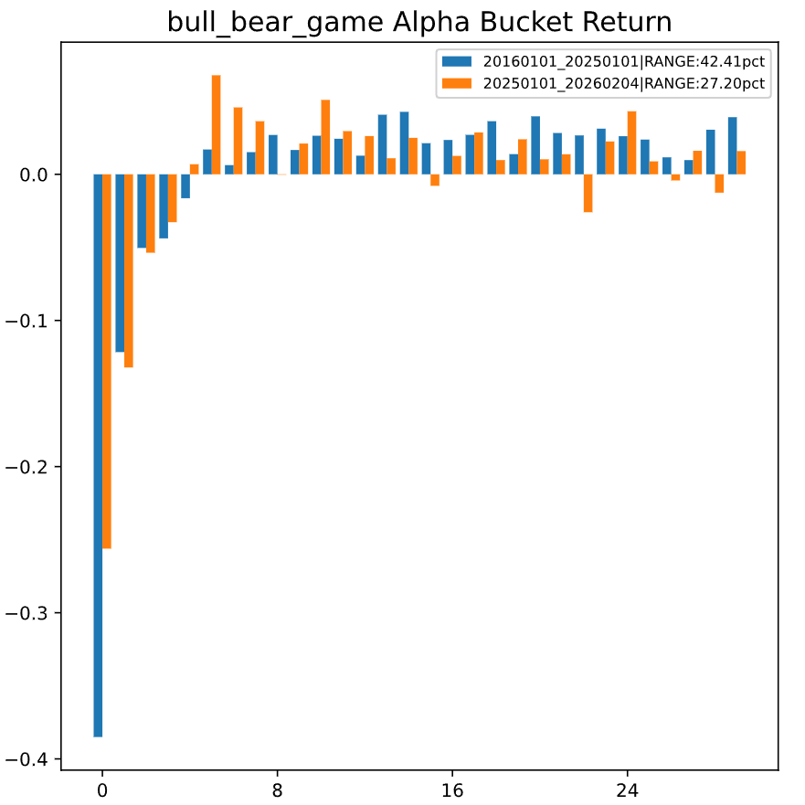

  - TEST_STYLE_FEATURES，如为True，测试结果将包含因子风格相关指标如：
    - 因子与各风格的相关性（截面相关性、收益相关性，多头收益相关性）
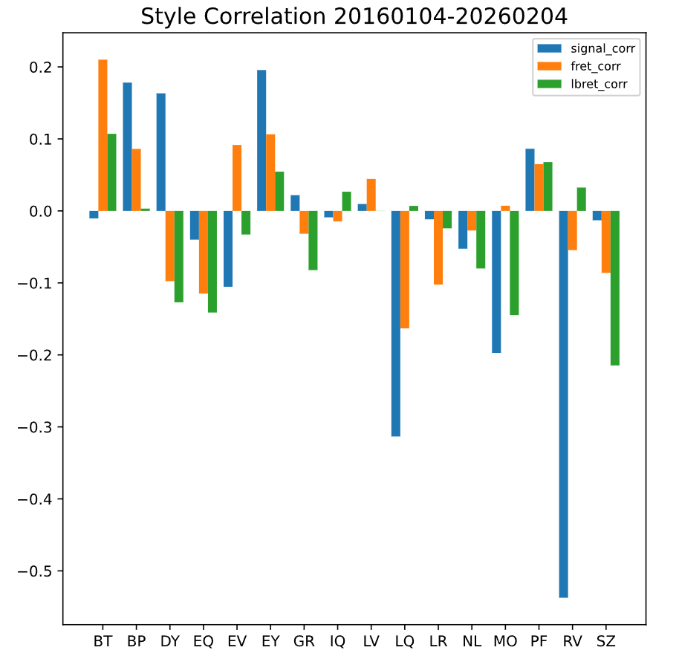
    - 因子分档的风格暴露（市值、非线性市值、流动性、低波）
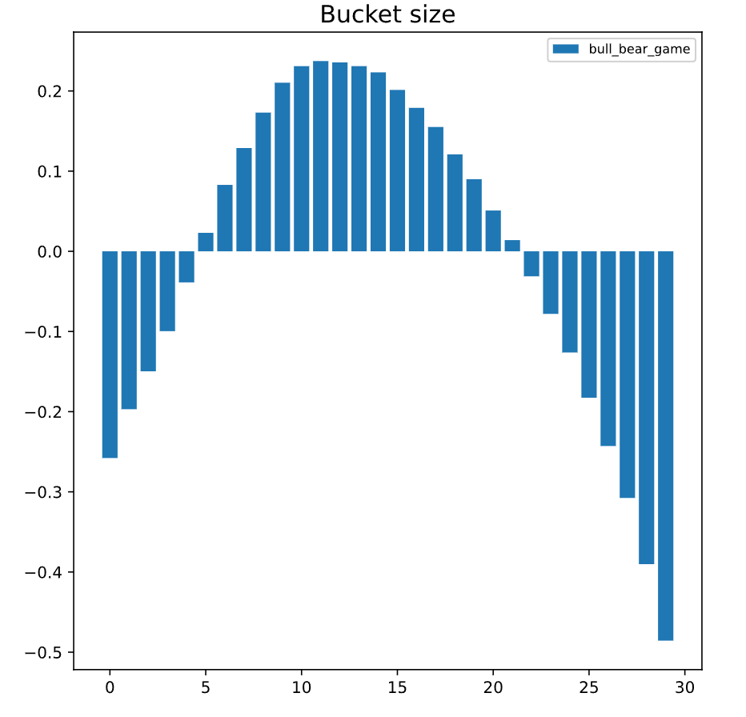
  - TOPK_K，计算powerRank组合时每日选择头部的股票比例，默认为1.0，不需要修改。如果要计算多头半扇powerRank组合可以设置为0.5。
  - TOPK_POWER，计算powerRank组合时采用的power参数，默认为2.0（平方），不需要修改。
  - report_root，用于存储测试报告的路径

- 基于不同测试参数的样例结果见文件夹local_report下的子文件夹，包含Test_basic/Test_return/Test_style/Test_full和Compare_basic/Compare_return/Compare_style/Compare_full
  - Test和Compare分别代表SINGLE_INTERVAL参数为True（全样本统一测试）和False（样本内和样本外分两段测试对比）
  - basic/return/style表示仅设置TEST_BASIC_FEATURES/TEST_BASIC_RETURN/TEST_STYLE_FEATURES为True，full表示设置三个参数均为True，返回最完备的测试结果

